 | Statutární město Brno | Městská část Brno-Nový Lískovec
 | Úřad městské části Brno-Nový Lískovec
 | Odbor investic a majetku
NAŠE ČJ:
 |  |  |  |  | Nárožný s.r.o.
VYŘIZUJE: |  |  | Šípek Michal Ing. |  | Košinova 2908/103
TEL.:. |  |  | 547428918 |  | 61200 Brno-Královo Pole
DATUM: |  |  | 26.09.2024
Objednávka č. OBJ/298/2024/OIM
Objednáváme u Vás provedení oprav odpadkových košů v Brně Novém Lískovci v souladu s Vaší nabídkou č 24-169 ze dne 16.9.2024
Termín dodání nejpozději do: |  |  |  | 15.11.2024
Cena nejvýše do: |  |  |  | 130 680,00 Kč včetně DPH
Fakturu zašlete na adresu:
Statutární město Brno
MČ Brno Nový Lískovec
Oblá 75a
634 00 Brno
IČ: 44992785
DIČ: CZ44992785
Na faktuře prosím uveďte číslo objednávky. Fakturu zašlete do datové schránky: ixpbwsj, případně na elektronickou podatelnu úřadu: podatelna.novyliskovec@brno.cz.
S pozdravem
 |  |  |  |  |  | Ing. Petr Kučeřík
 |  |  |  |  |  | Vedoucí Odboru investic a majetku
 |  | 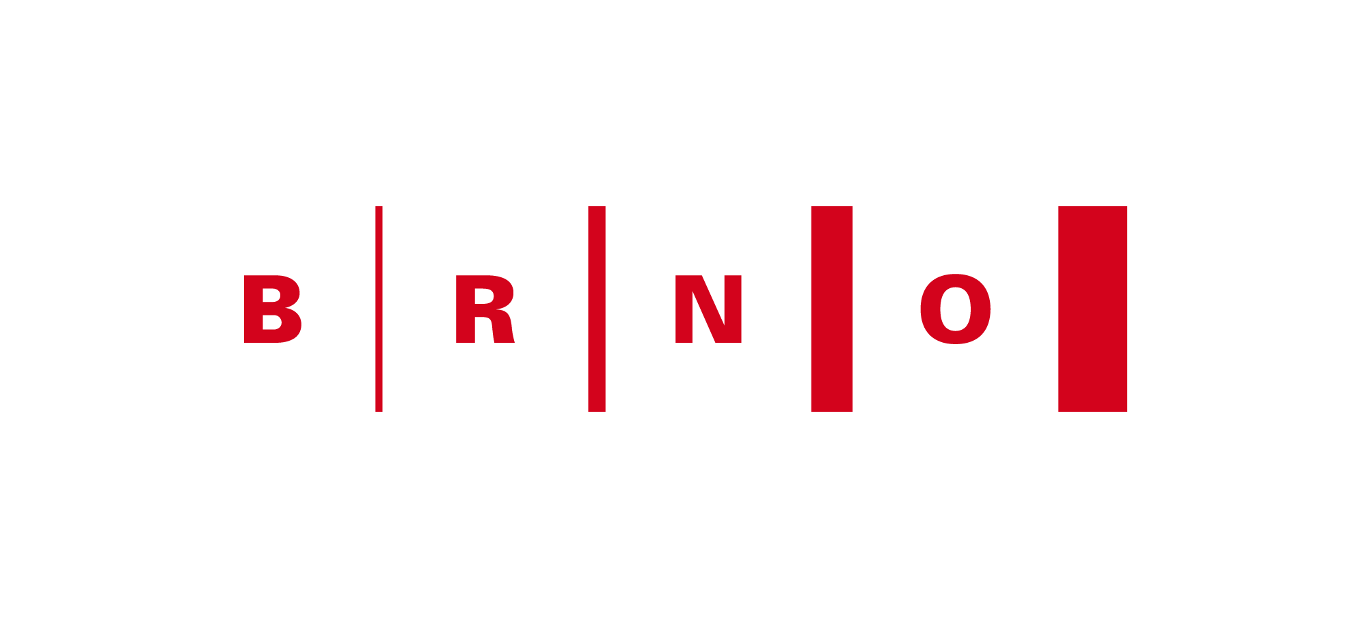
Oblá 75a | 634 00 Brno | IČO: 44992785
www.novy-liskovec.cz | ID datové schránky: ixpbwsj

